Государственное автономное профессиональное образовательное учреждение
«Краснокаменский горно-промышленный техникум»

Практическая работа №3
по дисциплине «веб-разработка»
по теме: «CSS: Flexbox-вёрстка + переключение классов через JavaScript»

Выполнил студент 3 курса 303 группы:
Фадеев Артём Иванович,
Блинников Константин Михайлович
Дата: 23.06.2026 подпись: _________

г. Краснокаменск, 2026

Цель работы: одеть HTML-скелет сайта в визуальное оформление: типографику, цвета, отступы – и выстроить навигацию и карточки проектов с помощью Flexbox. Плюс – оживить навигацию через JavaScript: подсвечивать активный раздел меню при клике.
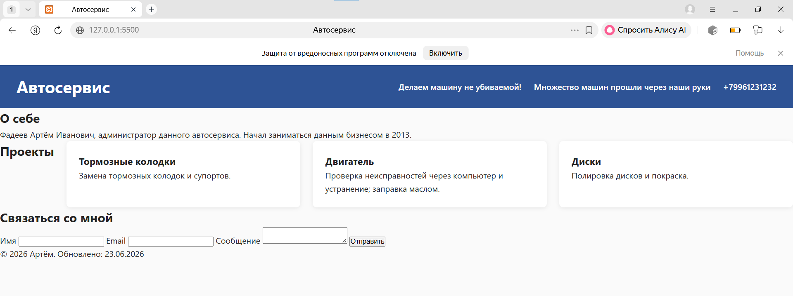
Рисунок 1 – вид сайта
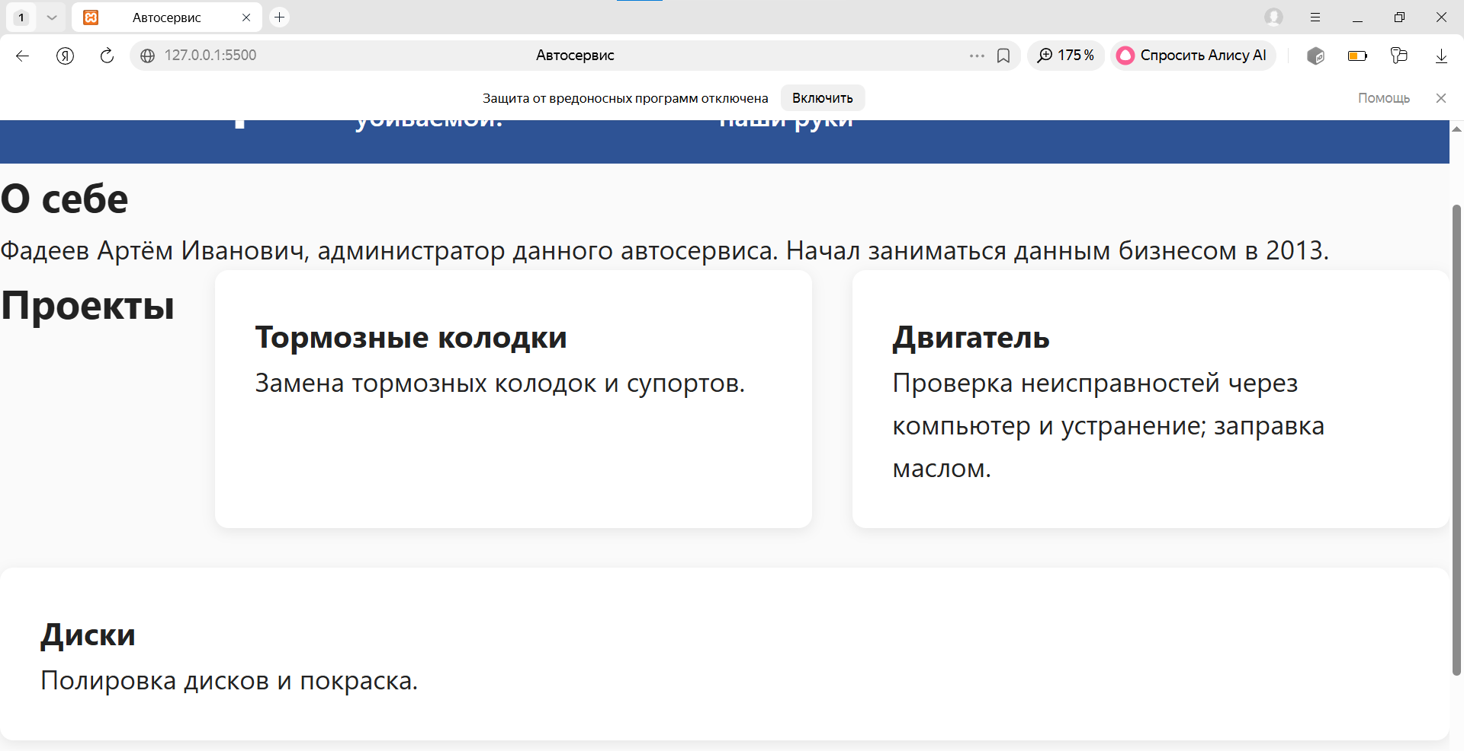
Рисунок 2 – вид сайта расширенный

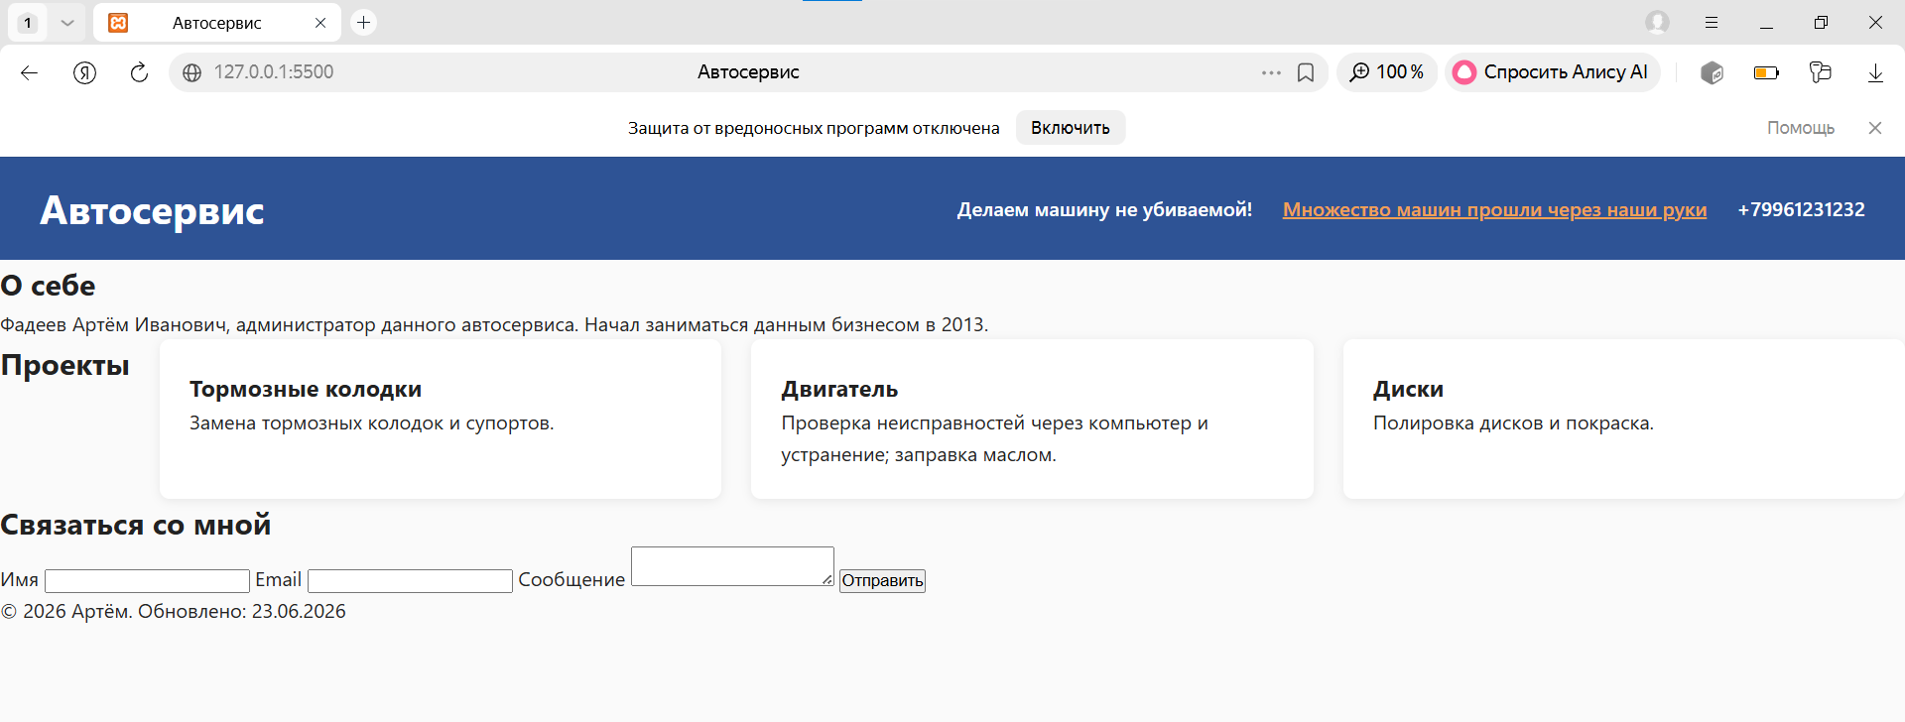
Рисунок 3 – работоспособность кнопок меню
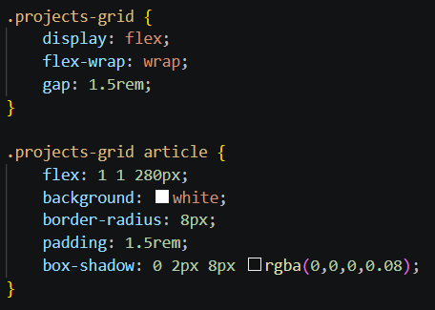
Рисунок 4 – фрагмент кода
Ссылка на мой репозиторий на github: https://github.com/ArtemF32/my-first-reposss.git.
Вывод: в ходе практической работы было создано преображение вида сайта из предыдущей работы. В процессе работы никаких проблем не возникло.

